|  |
| --- |
| МИНОБРНАУКИ РОССИИ |
| Федеральное государственное бюджетное образовательное учреждение высшего образования **«МИРЭА - Российский технологический университет»**  **РТУ МИРЭА** |

**Институт информационных технологий (ИИТ)**

**Кафедра практической и прикладной информатики (ППИ)**

**ОТЧЕТ ПО ПРАКТИЧЕСКОЙ РАБОТЕ**

по дисциплине «Моделирование бизнес-процессов»

**Практическое занятие № 25**

**Задания № 1**

|  |  |  |
| --- | --- | --- |
| Студент группы ИНБО-01-17 | ИКБО-20-21, Сидоров С.Д. | (подпись) |
| Преподаватель | Ахмедова Х.Г. | (подпись) |
| Отчет представлен | «___»________2023г. | |

Москва 2023 г.

**Цель занятия:** описание бизнес-процесса с помощью DFD-диаграммы

**Постановка задачи:** построить DFD-диаграммы в нотации Гейна-Сарсона.

**Результат практического занятия**: построенные и сохраненные в файле модели бизнес-процесса, презентация бизнес-процесса, представленные преподавателю в конце практического занятия в виде отчета

**Задание 1.** Построение бизнес-процесса в нотации Гейна-Сарсона

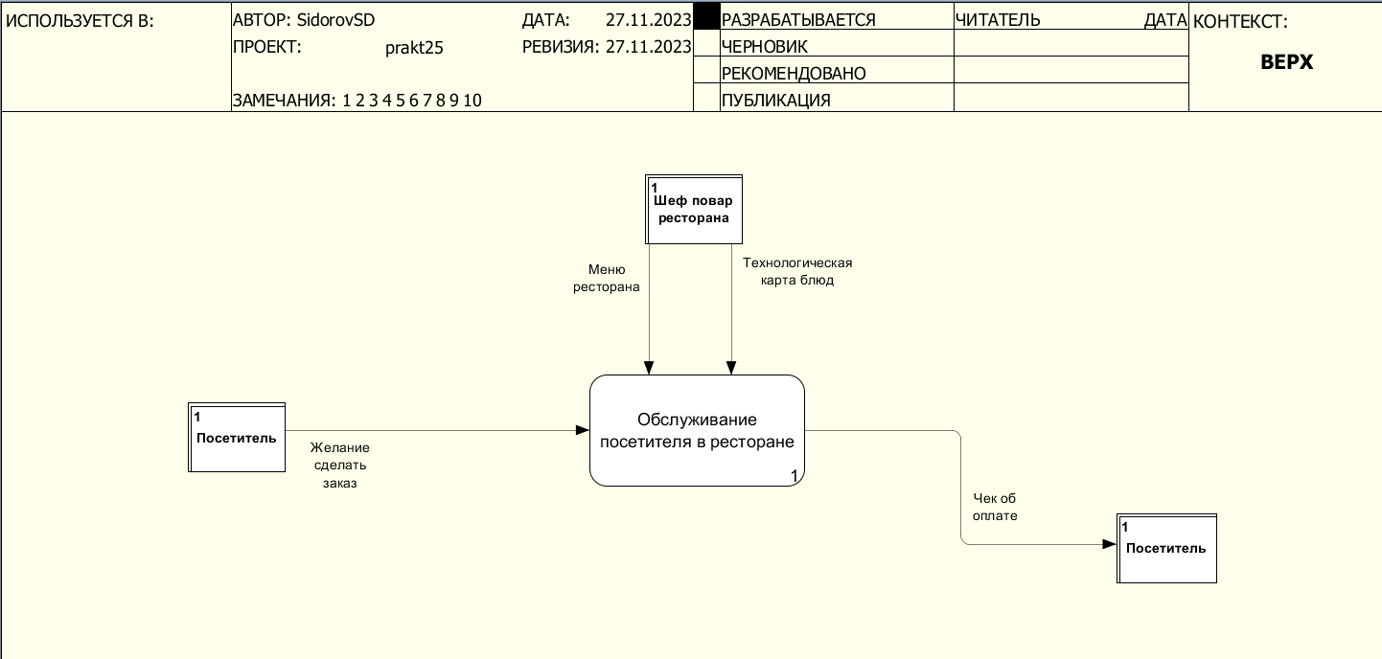

Рисунок 1 - верхний уровень бизнес-процесса

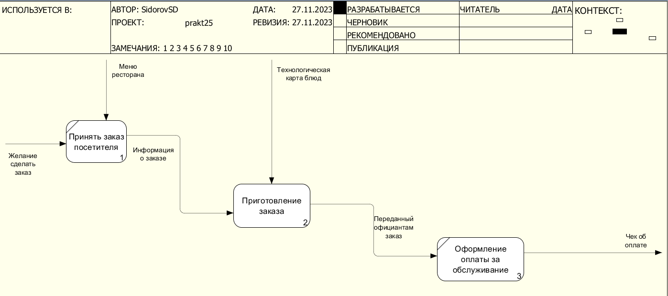

Рисунок 2 – Декомпозиция функции “Обслуживание посетителя в ресторане”

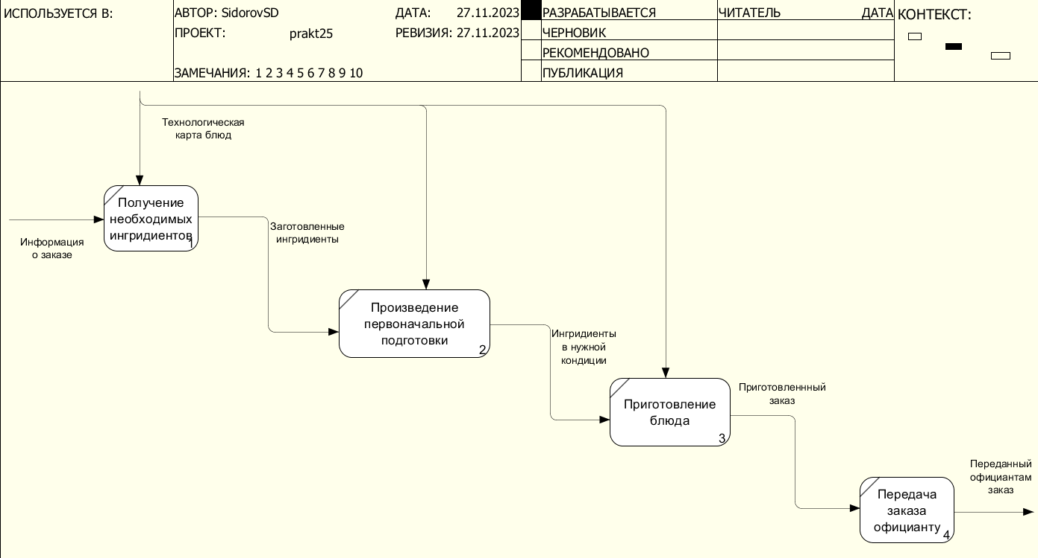

Рисунок 3 – Декомпозиция функции “Приготовление заказа”

**Вывод**

На основе задания была построена модели бизнес-процесса “Обслуживание посетителя в ресторане”.

**Список использованных источников и литературы:**

1. Размещенное в СДО как «Моделирование бизнес-процессов_Лекция» исправленное и дополненное учебное пособие по «Моделированию бизнес-процессов» [Электронный ресурс]: учебное пособие / Ю. В. Кириллина, И. А. Семичастнов. — М.: РТУ МИРЭА